
PARAMETERLISTA

R M S – S D 1
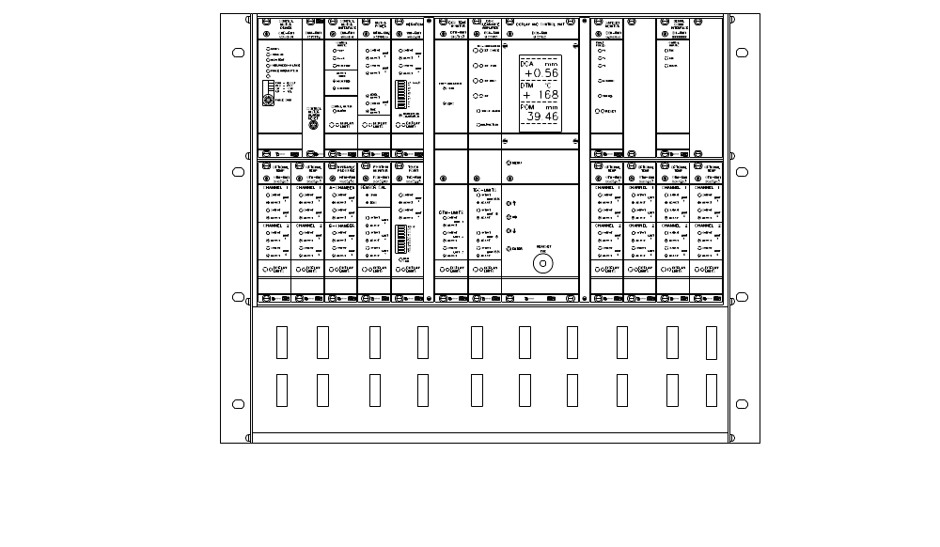
Innehåll
1. DCU-RM1 2
2. CMD-RM2 4
3. CMI-RM1 4
4. MPM-RM1 / MPM-RM2 4
5. VIM-RM1 5
6. POM-RM1 5
7. TVD-RM1 5
8. DCA-RM1 6
9. DTM-RM1 6
10. HPM-RM1 6
11. OTM-RM1 / 1 7
12. OTM-RM1 / 2 7
13. OTM-RM1 / 3 7
14. OTM-RM1 / 4 8
15. OTM-RM1 / 5 8
16. OTM-RM1 / 6 8
17. SSM-RM1 (Optionsenhet) 9
18. SD-1 (Optionsenhet) 9

DCU-RM1
Serienummer _________ Hårdvaru-revision _________ Program-revison _________
1.1 Aktiverade enheter för Summalarmskontroll
Menu Enhet aktuell standard
2 Disc temp. DTM - on
Hydr. Pressure HPM - off
Motor Power MPM - on
Opt. Temp -1 OTM-1 - off
Opt. Temp -2 OTM-2 - off
Opt. Temp -3 OTM-3 - off
Opt. Temp -4 OTM-4 - off
Opt. Temp –5 OTM-5 - off
Opt. Temp –6 OTM-6 - off
Rotor Position POM - on
Touchpoint TVD - on
Vibration VIM - on
Vibration VIMf - off

1.2 Mätområde
Menu Enhet aktuell standard
3 Huvudmotoreffekt MPM - 5.00 MW
Pom Slaglängd POM - 50 mm
A-kammartryck HPM-A - 50.0 ton
B-kammartryck HPM-B - 50.0 ton
DCA Område DCA - 2.00 mm
RMS System RMS - SD
1.3 DCA kalibreringsparametrar
Menu Enhet aktuell standard
4 TVD Gräns TVD - 50 %
POM skalning POM - 1
1.4 Regulatorparametrar
Menu aktuell standard
5 Dödband - 0.05 mm
Intervall - 10 s
Förstärkning - 100 %
Filterfaktor - 5 s
Överlarm - 50 %
Reglerhastighet (överlarm) - 0.10 mm/min
Underlarm - 10 intervall
Lågt A-kammartyck - Enabled
1.5 Gap Guard inställlning
Menu aktuell standard
11 Tid - 2 s
Avstånd - 25 %
Förstärkning - 100 %
1.6 Feed Guard inställlning
Menu aktuell standard
6 Kolvlängd - 1.00 mm
Säkerhetsavstånd - 1.00 mm
Tidsgräns - 10 s
1.7 Display
Menu actual default
12 PDU - on
OP-Panel - -
PanelPC - -

SW. ver.: - 6.08
HW. Ver.: - 4.50
Serial no.: -

CMD-RM2
Serienummer _________ Hårdvaru-revision _________
DIP-inställning aktuell standard funktion
4-polig dip-omkopplare i front vänst. höger vänst. höger
1. Drive Drivström 1
2. Drive Drivström 2
3. Används ej
4. Hold Hållström
Ingen larmgränsinställning inställning på denna enhet.

CMI-RM1
Serienummer _________ Hårdvaru-revision _________ Program-revison _________
DIP-inställning aktuell standard
Funktion off on off on
Gänga styrskruv SW2/1
Gänga styrskruv SW2/2
CMD-RM1/2 SW2/3
Reversering (-RM2) SW2/4
Hastighetsintällning aktuell standard
Höghastighet (H_sp) - 100 %
Låghastighet (L_sp) - 100 %

MPM-RM1 / MPM-RM2
Serienummer _________ Hårdvaru-revision _________ Program-revison _________
Nominell motoreffekt konfigureras i DCU-enheten. Se manual PRO-SD1.
Ingen DIP-inställning på MPM-RM1.
DIP-inställning MPM-RM2 aktuell standard
off on off on
Använd gräns 3 (flytande) SW4/1 Sätt i off om ej använd
Ej använd SW4/2
Ej använd SW4/3
Ej använd SW4/4
Larmgränsinställning aktuell standard
Låg (L 1) - 40 % av P
Låglåg (L 2) - 20 % av P
Flytande (L 3 LEVEL) - 20 % av P
Flytande (L 3 TIME) - 3.0 s
Gräns 3 (Flytande) finns endast för MPM-RM2. P är programmerad huvudmotoreffekt

VIM-RM1
Serienummer _________ Hårdvaru-revision _________
Ingen DIP-inställning på denna enhet.
Larmgränsinställning aktuell standard
Gräns 1 (L 1) - 10 mm/s
Gräns 2 (L 2) - 8 mm/s

POM-RM1
Serienummer _________ Hårdvaru-revision _________
Ingen DIP-inställning på denna enhet.
Larmgränsinställning aktuell standard
Gräns 1 (L 1) - 39.00 mm
Gräns 2 (L 2) - 30.00 mm
Gräns 3 (L 3) - 28.00 mm

TVD-RM1
Serienummer _________ Hårdvaru-revision _________
DIP-inställning aktuell standard
Dämpsats för givarplacering off on off on
SW3/1
SW3/2
SW3/3
SW3/4
Dämpsats produktion off on off on
SW4/1
SW4/2
SW4/3
SW4/4
Headset volym off on off on
SW2/1
SW2/2
Larmgränsinställning aktuell standard
Gräns 1 (L 1) - 75 %
Gräns 2 (L 2) - 50 %

DCA-RM1
Serienummer _________ Hårdvaru-revision _________ Program-revison _________
DIP-inställning aktuell standard
off on off on
Huvudmotorvarvtal SW6/1
Huvudmotorvarvtal SW6/2
Minskad mättid SW6/3
Minskad mättid SW6/4

Ökad mättid SW7/1
Ökad mättid SW7/2
AGS Givare SW7/3
Givarkontroll SW7/4

Plan/Konisk zon SW8/1
Aktivera frontknappar SW8/2
Mätområde SW8/3
Responstid SW8/4

Ej använd SW9/1
Ej använd SW9/2
Ej använd SW9/3
Ej använd SW9/4
Larmgränsinställning aktuell standard
Gräns 1 + + (L1) - 1,20 mm
Gräns 2 + (L2) - 0,90 mm
Gräns 1 - (L3) - 0,70 mm
Gräns 2 - - (L4) - 0,30 mm

DTM-RM1
Serienummer _________ Hårdvaru-revision _________
Ingen DIP-inställning på denna enhet.
Larmgränsinställning aktuell standard
Gräns 1 (L1) - 200 º
Gräns 2 (L2) - 170 º
Gräns 3 (L3) - 90 º

HPM-RM1
Serienummer _________ Hårdvaru-revision _________
Ingen DIP-inställning på denna enhet.
Larmgränsinställning aktuell standard (med 50 ton HPM-område)
A-kammartryck, Gräns 1 - 3.3 ton
A-kammartryck, Gräns 2 - 10 ton
B-kammartryck, Gräns 1 - 20 ton
B-kammartryck, Gräns 2 - 10 ton

OTM-RM1 / 1
Serienummer _________ Hårdvaru-revision _________
DIP-inställning aktuell standard (100°C)
off on off on
SW2/1
SW2/2
SW2/3
SW2/4
Alla 4 måste vara i läge off eller on: 100°C - sätt alla i läge off, 200 °C - sätt alla i läge on.
Larmgränsinställning aktuell standard (med 100°C område)
Kanal 1, Gräns 1 (C1L1) - 60 °C
Kanal 1, Gräns 2 (C1L2) - 55 °C
Kanal 2, Gräns 1 (C2L1) - 60 °C
Kanal 2, Gräns 2 (C2L2) - 55 °C

OTM-RM1 / 2
Serienummer _________ Hårdvaru-revision _________
DIP-inställning aktuell standard (100°C)
off on off on
SW2/1
SW2/2
SW2/3
SW2/4
Alla 4 måste vara i läge off eller on: 100°C - sätt alla i läge off, 200 °C - sätt alla i läge on.
Larmgränsinställning aktuell standard (med 100°C område)
Kanal 1, Gräns 1 (C1L1) - 60 °C
Kanal 1, Gräns 2 (C1L2) - 55 °C
Kanal 2, Gräns 1 (C2L1) - 60 °C
Kanal 2, Gräns 2 (C2L2) - 55 °C

OTM-RM1 / 3
Serienummer _________ Hårdvaru-revision _________
DIP-inställning aktuell standard (100°C)
off on off on
SW2/1
SW2/2
SW2/3
SW2/4
Alla 4 måste vara i läge off eller on: 100°C - sätt alla i läge off, 200 °C - sätt alla i läge on.
Larmgränsinställning aktuell standard (med 100°C område)
Kanal 1, Gräns 1 (C1L1) - 60 °C
Kanal 1, Gräns 2 (C1L2) - 55 °C
Kanal 2, Gräns 1 (C2L1) - 60 °C
Kanal 2, Gräns 2 (C2L2) - 55 °C

OTM-RM1 / 4
Serienummer _________ Hårdvaru-revision _________
DIP-inställning aktuell standard (100°C)
off on off on
SW2/1
SW2/2
SW2/3
SW2/4
Alla 4 måste vara i läge off eller on: 100°C - sätt alla i läge off, 200 °C - sätt alla i läge on.
Larmgränsinställning aktuell standard (med 100°C område)
Kanal 1, Gräns 1 (C1L1) - 60 °C
Kanal 1, Gräns 2 (C1L2) - 55 °C
Kanal 2, Gräns 1 (C2L1) - 60 °C
Kanal 2, Gräns 2 (C2L2) - 55 °C

OTM-RM1 / 5
Serienummer _________ Hårdvaru-revision _________
DIP-inställning aktuell standard (100°C)
off on off on
SW2/1
SW2/2
SW2/3
SW2/4
Alla 4 måste vara i läge off eller on: 100°C - sätt alla i läge off, 200 °C - sätt alla i läge on.
Larmgränsinställning aktuell standard (med 100°C område)
Kanal 1, Gräns 1 (C1L1) - 60 °C
Kanal 1, Gräns 2 (C1L2) - 55 °C
Kanal 2, Gräns 1 (C2L1) - 60 °C
Kanal 2, Gräns 2 (C2L2) - 55 °C

OTM-RM1 / 6
Serienummer _________ Hårdvaru-revision _________
DIP-inställning aktuell standard (100°C)
off on off on
SW2/1
SW2/2
SW2/3
SW2/4
Alla 4 måste vara i läge off eller on: 100°C - sätt alla i läge off, 200 °C - sätt alla i läge on.
Larmgränsinställning aktuell standard (med 100°C område)
Kanal 1, Gräns 1 (C1L1) - 60 °C
Kanal 1, Gräns 2 (C1L2) - 55 °C
Kanal 2, Gräns 1 (C2L1) - 60 °C
Kanal 2, Gräns 2 (C2L2) - 55 °C

SSM-RM1 (Optionsenhet)
Serienummer _________ Hårdvaru-revision _________ Program-revison _________
DIP-inställning
aktuell standard
off on off on
Rotationstid SW2/1
Återställning SW2/2
Mät rotationsriktning SW2/3
Ej använd SW2/4

Felpulser (0-9) SW3 - 4
Ingen larmgränsinställning inställning på denna enhet.

SD-1 (Optionsenhet)
Serienummer _________ Hårdvaru-revision _________ Program-revison _________
DIP-inställning aktuell standard
off on off on
SW /1
SW /2
SW /3
SW /4
Larmgränsinställning aktuell standard
Kanal 1, Gräns 1 -
Kanal 1, Gräns 2 -
Kanal 2, Gräns 1 -
Kanal 2, Gräns 2 -

